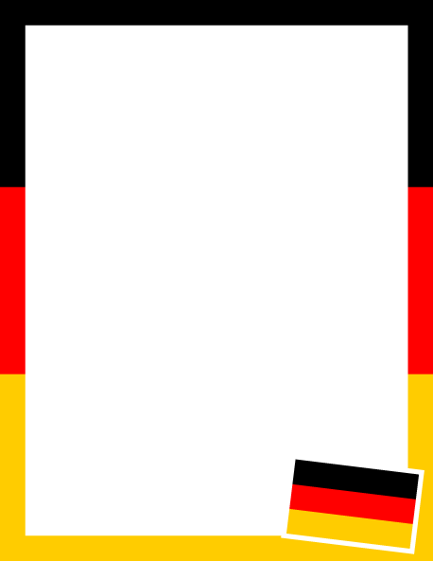**German**

Hallo!/ Grüß Gott!

Guten Morgen!

Guten Tag!

Guten Abend!

Wie heißen Sie? / Wie heißt du?

Mein Name ist…

Ich heiße…

Freut mich!

Wie geht es Ihnen? / Wie geht’s dir?

Es geht mir…

gut.

nicht so gut.

prima.

ausgezeichnet.

Woher kommen Sie? / Woher kommst du?

Ich komme aus…

Wie alt bist du?

Ich bin ____ Jahre alt.

**English**

Hello!

Good morning!

Good afternoon!

Good evening!

What’s your name?

My name is…

I am called…

Nice to meet you. / Pleasure.

How are you?

I’m doing…

well.

not so good.

great.

excellent.

Where are you from?

I am from…

How old are you?

I am ___ years old.